第一步：确定竞品

泰康在线（版本）vs众安保险（版本2.4.6）

从用户需求出发，在选择保险产品上，用户的痛点主要是在投保、理赔，续保等服务流程上，比如是否能够满足客户在选购产品的快捷性，出险赔付时效性，客服服务等方面，因此在APP分析方面以“如何更好的提供用户快捷投保，理赔服务，客户生活服务”方面为主题。

**产品目标人群分析**

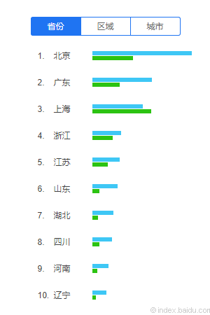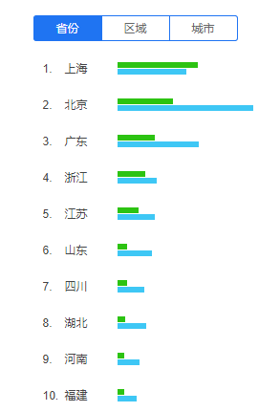C:\Users\ruofan lv\AppData\Local\Microsoft\Windows\INetCache\Content.Word\图例1.png

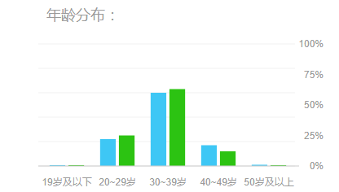

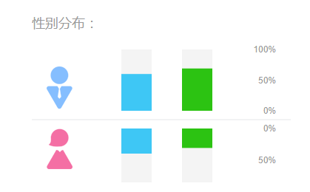

借助百度指数工具，选取“泰康”和“众安”为关键词，时间范围选择2016年8月到2017年8月间，可以不难发现：

**目标用户地区分布**

搜索“泰康”较多的主要在北京，而搜索“众安”较多的主要在上海，这也和两个平台的所在地区有关系，除各自所在地外，其余地区泰康的搜索比例要明显大于众安，不过从alexa网站的排名上看，众安(4788)在国内的访问排名明显高于泰康(14511)，并且众安在美国地区也有一定的访问量，可见由于众安的互联网背景创立的特殊性，以及全球首家互联网保险公司，其关注度范围更广，而由于泰康有传统保险企业售卖寿险，养老，健康险的市场根基，对于广大国内民众来讲，关注度会更高一些。

**目标用户年龄组成**

搜索两个关键词最多的用户集中在30-39岁年龄段内，基本都在60%+，这一年龄段的特点是事业上升期，工作压力大，照顾小孩，忙于买房买车，树立个人社会地位的关键时期，因此人们对于各类活动所带来的风险会多加关注；第二大用户群是20-29岁，该群体属于互联网有广泛的了解，但对于保险方面意识还不够强，属于成长阶段。

**目标用户性别组成**

从搜索结果上看，众安和泰康主要均为男性为主导优势，可见男性由于在工作，财富积累，养家糊口方面更多承担更主要的责任，因此相关的保险意识也会随之增强。

C

产品定位

**泰康在线**

提供投保，支付，查询。理赔全方位一站式保险金融服务，全流程线上理赔，跟踪理赔进度，通过简单易懂得方式解读保险条款，方便用户选择产品。专属保险顾问提供7*24小时咨询服务。打造互联网保险优秀品牌。

**众安在线**

提供金融保险综合服务平台，致力于通过大数据，人工智能等高科技手段打造互联网保险优秀APP。

特点：

1. 一键理赔 多渠道保单管理
2. 提供险种近乎齐全的财产险产品
3. 积分商城换好礼，提供抽奖互动
4. 提供贴近大众生活的资讯服务，普及保险知识
5. 为车主提供停车搜索，为旅游人群提供安全报警，紧急联系人服务

Slogan：

众安-做有温度的保险

**主要功能**

互联网保险应用主要分为电商网售保险产品，在线车险报价，渠道人员展业，保险相关资讯普及，客服在线咨询等功能大类。泰康和众安均属于互联网保险公司，除渠道人员展业外，其余功能都具备。

众安保险

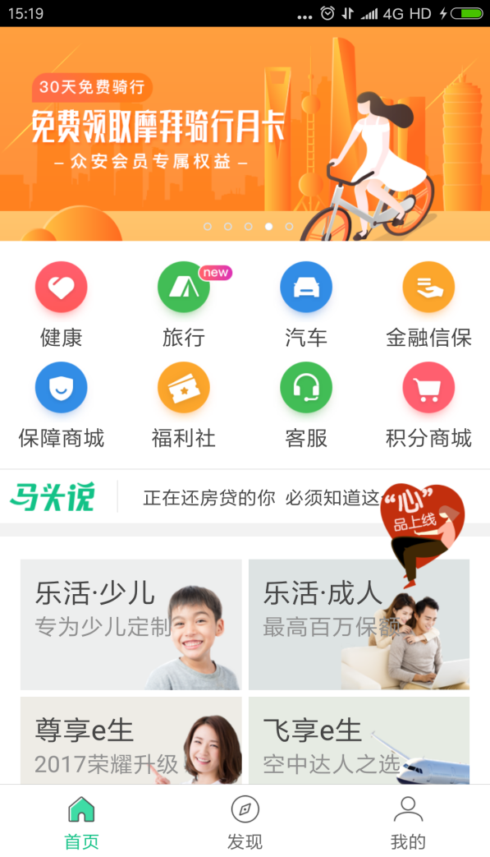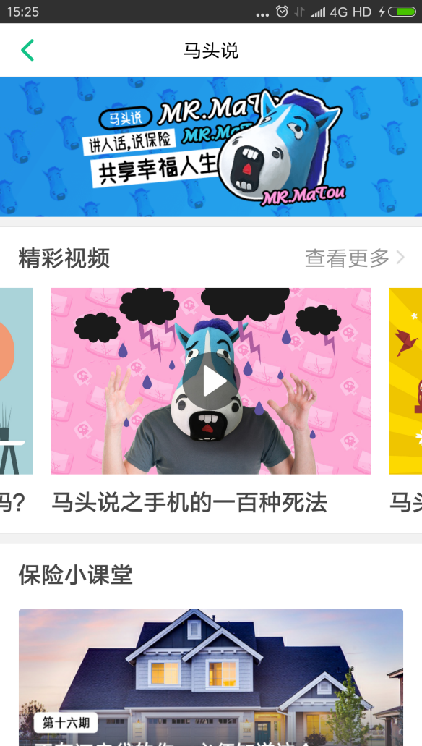

众安保险APP的首页界面展示最上面是以轮播形式展示优惠活动广告，下面以矩阵排列形式展现主要功能图标，分为“健康”（健康险类别），“旅行”（意外险），“汽车”（车险报价），“金融信保”（理财险），“保障商城”（网上商城），“福利社”，“客服”，“积分商城”，下面“马头说”，主要是保险资讯文章的展示，向大众普及保险常识，这些资讯涉及到人们所关注的热点，大到买房买车，身体健康，小到手机碎屏处理等，同时会掺杂部分保险产品的售卖链接；

以下为众安保险功能结构展示图

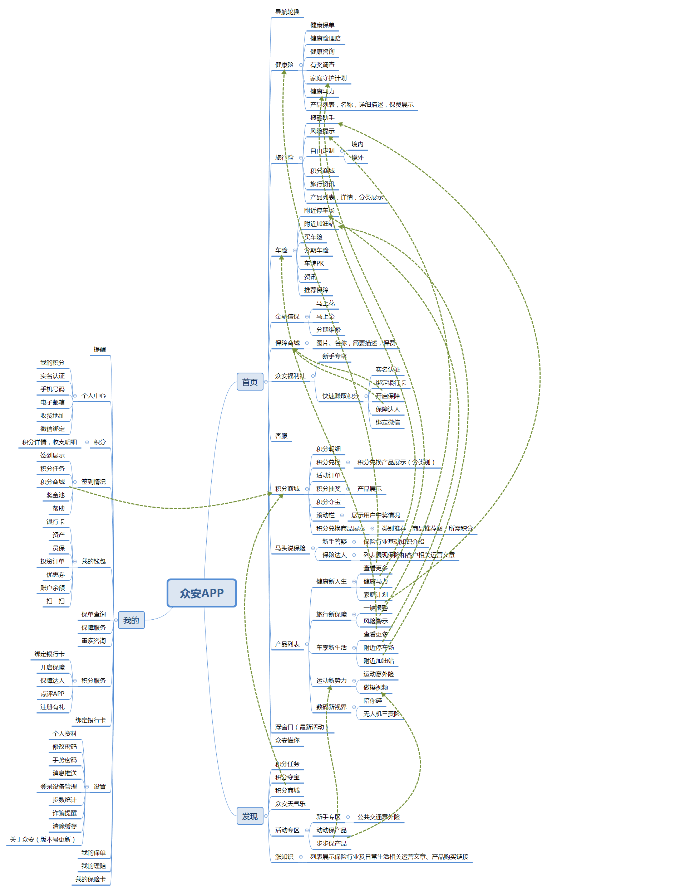

众安的“马头说”以文章+视频的方式向用户普及相关保险知识，涉及用户日常生活，贴近大众，比较符合APP的slogan口号：“卖有温度的保险”，接下来众安分类：“健康新人生”，“运动新势力”，“车享新生活”，“旅行新保障”，“数码新视界”，五部分分别涉及对应保险产品展示，并且每项的下方均有附加功能，“运动新势力”下附加了做操视频，主要针对了白领办公一族久不运动设置。“车享新生活”下附加了附近停车场，附近加油站的功能，方便了驾驶人员找停车位困难的需求；“旅行新保障”附加了一键报案，风险提示的功能，针对旅行意外和境外旅行人员的风险保障。

不过，首页下方的“众安头条”基本为保险相关的资讯运营文章，这与“发现”Tab页面中的“涨知识”部分功能重合，保险APP重要的是保险商品展示，和诱导用户购买保险商品,运营文章占据大部分页面比例可能导致用户阅读疲劳，多少有些本末倒置，并且运营文章应该分门别类，比如按照用户群体分类，让不同用户分别浏览和他们所属群体感兴趣的文章。

积分服务&保障商城

首页中有积分商城的入口，“发现”tab页中最上面为积分任务，积分商城，点击“积分任务”，进入如何获取积分和我的积分和积分规则展示，此外，众安推出了“积分夺宝”，“积分兑换”，“积分抽奖”功能，主要通过积累积分促使用户购买保险产品，从而增加积分获得更多优惠，这也是众安APP的一大亮点；点击“保障商城”，进入保险商品页面，保险商城以首行分类展示保险产品列表，这一点与一般的保险类APP并无差别，只是在意外险购买产品最上方加了个“为何购买意健险”的产品导购，此外，“积分任务”中“开启保障”和“保障达人”可以点击进入保障商城。总的来讲，众安的一大特色即通过积分和用户购买保险产品进行了绑定，促进用户购买欲望。

建议在我的积分中加入我能够兑换的产品功能，这样用户在甄别可换购的产品同时可以更简洁的知道自己所能够兑换的产品。

银行卡绑定

众安增加银行卡绑定用于第三方支付，银行卡绑定支持多家银行和多个银行卡绑定，不过不支持删除功能，且无法修改，需要联系客服进行相关操作，这多少让用户有些郁闷。

资讯文章

众安的资讯文章非常多，在首页和发现环节均罗列大量资讯文章，其展示方式是通过卡通图片或者照片图片配合醒目文字展示，内容丰富，涵盖了许多关于现在人们生活中的痛点，其中有些文章末尾增加了售卖链接；通过这些文章，用户可以了解所关注的生活问题和保险知识，成为茶余饭后刷屏的利器。

**相关业务流程**

保险APP的主要流程为投保和理赔业务流程，众安的意健险投保流程如下



从整个环节上看，意外险的投保流程还是比较便捷的，从选购产品，查看商品详情和特别约定，到支付环节，整个环节只需4步即可完成商品购买。

车险的投保环节如下：



流程上来看，用户先录入车牌号（新车不需要录入），进入车辆信息详情页面填写车辆信息，之后报价获取报价，车险会自动将需要购买的商业险和交强险，第三责任险纳入报价中，如用户想增加其他险种方案可点击方案调整重新选择方案，之后便进入支付环节，总体流程用户只要用3-4步即可完成报价和投保，非常方便，且报价后台加载速度不超过10s，体验较好。

众安的理赔环节流程如下：



理赔环节，一般的保单理赔输入保单号后即可报案，退运险需要输入相关退运险单号，证件号码，以及相关影像资料即可报案。理赔流程相对简单，不过由于理赔属于主要业务流程，众安App却把如此重要的功能放在我的个人中心中，并未放在首页醒目位置供用户一键理赔，并且缺少一键报案的功能，用户难以在第一时间打电话给到保险公司电话报案，比如车险理赔要求时效性，如果用户通过手写保单号进入填写理赔信息会使得用户觉得烦，不如电话拨打保险公司方便，并且车险事故种类很多，应该大致划分出险情况，以便用户可以及时针对性报案，另外，出险地点也应该通过GPS定位方式获取，方便查勘人员定损。

**泰康在线**